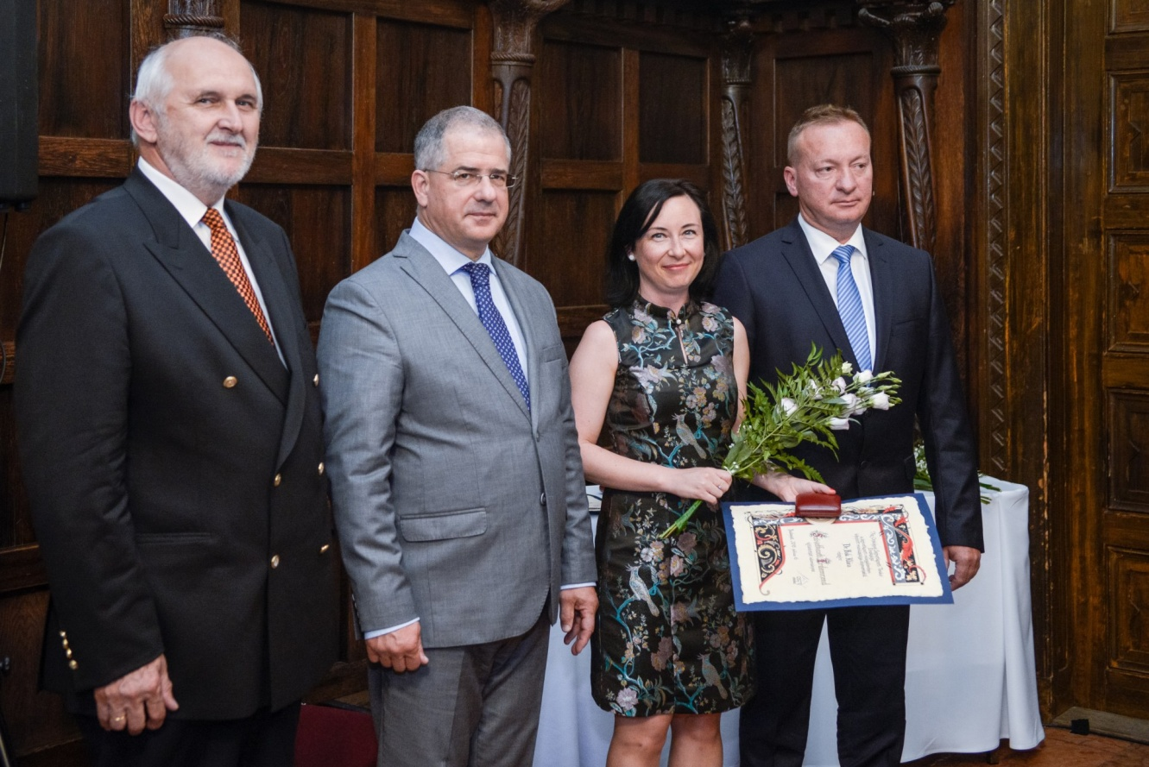

Kósa Lajos, Patay Vilmos és dr. Fiák István dr. Bak Klára kitüntetettel

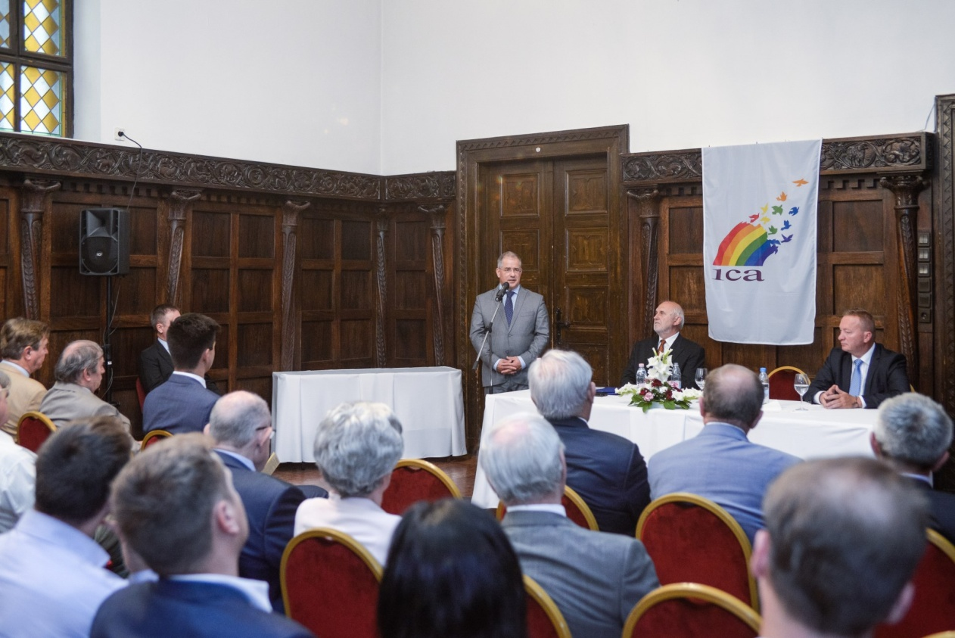
Kósa Lajos köszönti a kitüntetésben részesülteket

